管理体系审核记录表
过程与活动、  抽样计划 | 涉及  条款 | 受审核部门：管理层 主管领导：张俊颖 陪同人员：梁艳丽 | 判定
 |  | 审核员：周文廷 审核时间：2021.9.27
 |  | 审核条款：4.1/4.2/4.3/4.4/5.1/5.2/5.3/6.1/6.2/6.3/7.1.1/9.1.1/10.1/10.3
企业基本信息 |  | ●企业基本情况  1、总经理/管代：张俊颖  ■受审核方河北龙巢消防技术服务有限公司成立于2018年5月23日，经营地址位于保定市乐凯北大街3088号电谷科技中心4号楼三区120室，办公面积300平米、实验室100平米，主要从事消防设施维护、保养、检测服务，服务于建筑消防行业。  2、按照认证范围公司提供的法律证明文件有：营业执照，统一社会信用代码：91130605MA0A70TT62  资质：  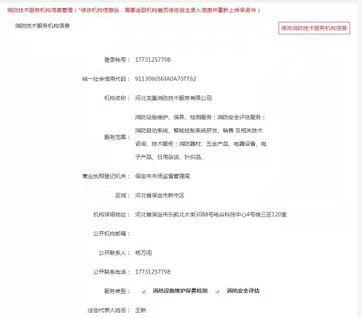  3、申请认证范围：本次审核增加了智能建筑系统集成服务（智慧消防）的审核范围，最终确定审核范围是  Q：消防设施维护服务，消防设施保养服务，消防设施检测服务，消防安全评估服务，智能建筑系统集成服务（智慧消防）  4、公司设有管理层、业务部、办公室、技术服务部等部门。  5、2021年1月份的远程监督审核未开具不符合，本次审核为再认证审核  6、张总介绍，获取证书的目的是增强管理能力，无违规使用证书情况  7、企业经营状态：正常，无被查、质量、安全、环境事故、被投诉情况发生
企业基本情况  理解组织及其环境 | 4.1 | ●最高管理层定期对各职能部门收集的信息进行讨论研究确定。  ●公司的外部环境包含来自于国际、国内、地区和当地的各种法律法规、技术、竞争、 市场、文化、社会和经济环境因素以及影响组织的外部环境状况；  ●公司的内部环境包含价值观、企业文化、企业知识和绩效、受组织影响的环境状况等 有关的因素。  ●公司根据收集企业的发展目标、行业发展趋势、竞争对手或同类企业的服务水平，市场调研结果、市场风险评估、产品结构以及顾客当前和未来的需求与期望， 以及组织所能影响环境状况等，组织各相关部门主管以行业竞争对手分析手法（SWOT：S 是优势、W 是劣势，O 是机会、T 是威胁）制定正式的、形成文件的“中长期发展规划”。  ●由总经理组织召开公司内外部因素动态评审会议，对识别出的内外部环境因素进行监视和评审，并将识别出的相关内外部因素作为制定和调整方针、目标、管理评审的输入内容。
理解相关方需求和期望 | 4.2 | ●公司确定了与质量管理体系有关的相关方包括； 直接客户（最终使用者以及直接客户）；供方：供应链中的供方及其他；员工（包括管理者）；政府部门；投资方；咨询单位,以及其他人员；  ●相关方对企业的要求有：以合适价格采购其产品/服务，及时付款，增大采购量，不断提高技术水平以及不断提高客户满意度等。  ●公司通过以下行为满足相关方需求和期望：顾客产品/ 服务质量有保障，价格合理，交付及时，产品安全性能好，定期与客户沟通  ——关注顾客对产品及服务的要求，  识别客户特殊要求清单；  将客户要求转化为内部要求 进行监控；  对内部过程绩效进行统计和 分析；  4. 定期对客户进行满意度调查  ——持续改进管理体系过程，提升质量绩效。  ●公司管理层及相关部门将持续关注相关方需求的变化，必要时通过评估风险和机遇，调整管理目标或变更管理过程以适应这些变化或实现改进。  ●对这些相关方监视和评审的方法有：上级文件、标准和规范的获取、客户走访调查、沟通等。
质量管理体系的范围 | 4.3 | ●根据客户需求（外部信息）、企业内部状况（经营能力、资金状况水平、售后服务等）及相关方要求，确定体系覆盖的范围：消防设施维护服务，消防设施保养服务，消防设施检测服务，消防安全评估服务，智能建筑系统集成服务（智慧消防）。  ●通过现场查验：质量管理体系覆盖范围已形成文件，并经总经理批准。  1、通过文件发放的方式在公司内部进行传递；  2、在与客户沟通中，及时通知客户，为相关方获取。  上述范围与企业目前经营范围相一致。
质量管理体系及其过程 | 4.4 | 1、公司依据GB/T 19001-2016《质量管理体系 要求》、GB/T 24001-2016《环境管理体系 要求及使用指南》和GB/T 45001-2020《职业健康安全管理体系 要求及使用指南》标准的要求，于2021年1月1日建立了质量管理体系。遵循 PDCA 方法，识别了标准中所需要的四大过程，确定了过程的相互顺序和作用：管理职责确定－资源提供－产品实现－测量和改进。对标准的8.3条款不适用。  2、公司明确规定产品执行标准（国家、行业标准）和客户要求，并通过各环节控制，监视、测量、考核使其达到有效运行。  3、公司编制了管理手册、程序文件及管理作业文件、记录表格等。通过管理手册、程序文件明确各部门职责、权限；资源管理，测量分析和改进、运行控制等过程。  4、通过对各主要环节的风险评估，识别，评价并制定相应措施进行风险控制（包括实施过程中所需要的变更）。  5、通过监视、测量和分析结果以及内审、管理评审等达到持续改进的目的。  6、经识别外包过程：无。
管理承诺总则 | 5.1.1 | ●最高管理层都具有较强的管理意识，明确管理承诺，主要通过以下活动来实现管理承诺：  向公司全体员工宣传满足顾客要求和法律法规要求的重要性；  制定管理方针；  确保公司目标的制定和完成；  各部门针对本部门的工作进行风险评估，采取适当的应对风险和机会的措施；  定期进行管理评审；  持续保证质量管理工作的投入，提供充分的资源，确保公司管理体系有效运行。  ●目前各项工作基本得到实施，并取得了一定的效果。
以顾客为关注焦点 | 5.1.2 | ●通过确定顾客相关要求，提供相应产品与相关服务，对顾客使用情况进行跟踪调查；并对顾客满意度感受进行测量与分析，以改进产品与服务。  ●并策划和规定了由办公室定期对顾客实施满意度测评，从各方面提高顾客的满意度。具体见办公室9.1.2 条款审核记录。
质量方针 | 5.2 | ●企业制定了管理方针  其中质量方针：诚实守信，客户至上；真诚合作，实现双赢；  ●方针与企业的经营宗旨基本相适应；通过会议传达，沟通，让全体员工理解执行。并定期进行评审（一般一年一次）。
组织的岗位、职责权限 | 5.3 | ●公司质量管理体系覆盖的部门包括：公司设有管理层、办公室、业务部、技术服务部等部门。  ●在《管理手册》及《岗位任职要求》中规定了各部门及主要岗位人员的工作职责、作用、责任、权限，职责包括了标准要求的所有要求，充分适宜，上述文件通过发放的形成传达到相关部门和人员。包括各级管理者做出的相关责任的承诺等。  ●查相关制度包括岗前教育制度、设备管理制度、设备维修保养制度等，基本明确了各级人员的质量管理职责等。确认公司目前人力资源、基础设施、技术人员、财力、信息等资源均能保证。  详见各部门5.3条款审核记录。
应对风险和机会的策划 | 6.1 | ●查《环境风险分析控制程序》规定风险的识别、分析、评价和控制的过程和方法，以保证风险管理的有效性，从而确保管理体系能够实现其期望的结果；增强有利影响；避免或减少不利影响；实现改进。  ●张总介绍：在策划管理体系时，领导层考虑了公司运行标准所处的环境，包括上述4.1识别的内外部环境。手册里有对风险和机遇应对控制的要求。  ●公司面临的风险和应对措施主要是：  如风险：客户对产品质量标准提高，对供应周期和售后服务的期望值提高；机遇：市场竞争加剧，公司管理水平提升，带来潜在的发展机遇；等级：高；应对措施：业务部加强与客户的沟通，及时处理客户需求和意见等；执行部门：业务部。组织在确定这些风险和机遇时，考虑了员工岗位技能、生产能力、市场需求等内外部因素及合同方（顾客）的相关要求。  ●张总简单介绍了公司为了应对现阶段机遇及所采取措施等，记录如下：  机遇：目前政府机构、事业单位、老旧小区消防系统老化情况严重，国家对安全事故的重视，因此消防系统维保和检测市场前景看好  措施：  提高设备能力，人员能力、维保技术能力；  技术服务部负责提高服务质量，控制成本，扩大市场占有率。  ●基本符合要求。
质量目标和实现计划 | 6.2 | 公司制定了管理目标，其中质量目标：  消防设施维护、保养、检测服务交验合格率98%以上；  顾客满意率95％以上  对目标进行了分解，建立了各部门的分目标，每季度末对目标进行考核，查看“2021年第1-2季度目标完成情况统计表”，目标已基本实现。（见各部门考核结果）。
变更的策划 | 6.3 | ●变更的策划：  当企业发生重大变化（质量管理体系变更、产品转型、市场发生重大变化等），需要进行重新策划；组织通过管理评审、审核结果、过程绩效分析、监视测量分析评价结果、组织内外环境的变化、客户及利益相关方的需求、企业经营状况等进行识别确定体系变更的需求。  明确了管评、内审未能达到预期效果、部门职责发生转变、企业重组、经营连续亏损等情况下，需要对体系进行变更。  明确了变更评估及实施的流程，当发生变更时，需确定变更目的考虑变更的潜在后果，识别变更的风险和机遇，确定资源的可获得性并制定应对措施，责任和权限的分配或再分配。  对变更前、变更中、变更后的全过程实施监控。  5、组织应对变更的有效性进行评价，确保质量管理体系的完整性。  ●自体系建立以来，企业运行良好，于2021.1.1年增加了智能建筑系统集成服务（智慧消防）的业务范围，针对此情况企业于2021年1月1日对手册、程序文件及相应的管理体系文件进行变更，  1.管理手册 LCXF-SC-2021 B/0 2021年1月1日发表实施（含管理方针、目标）；  2.程序文件 LCXF-CX-2021 2021年1月1日发表实施。  3.制度规范，包括：消防安全管理制度、车辆使用管理规定、质量、环境职业健康安全管理目标管理制度等。  4.体系运行所需要的记录。  其他相关内容见各部门审核
资源提供 | 7.1.1 | 公司为了实施管理体系并持续改进其有效性，增强顾客满意度，提供了各方面的资源保证。  1、人力资源：职工队伍相对稳定，均在同行业工作5年以上，实践经验丰富；  2、基础设施：办公室、实验室，主要设施：气泵、电焊机、无齿锯、工具箱、叉梯、水准仪、经纬仪；  3、工作环境：办公区域面积300平米；实验室100平米，布局合理，场所卫生干净整洁，工作环境良好  4、资金支持：总公司注册资金300万元。  能够满足消防设施维护保养检测服务需要。
监视和测量总则 | 9.1.1 | ●组织策划了对绩效的监视和测量，对绩效的分析和评价，对事项进行汇报的程序等。保留了必要的记录文件。  ●公司通过管理评审和内部审核，以及定期的目标考核，对发现的问题采取纠正和必要的纠正措施，确保管理体系绩效和有效性。
总则 | 10.1 | ●查公司在建立、实施管理体系中：  1、制订 8.2.2，9.3，10.2，7.5.3.各种控制程序文件；  2、通过内审、管理评审评价管理体系的符合性；  3、通过产品的监视测量评价产品的符合性；  4、通过顾客满意度调查，反馈信息，改进产品质量；  ●通过日常数据分析，采取纠正、预防措施，达到持续改进的目的。
持续改进 | 10.3 | ●查持续改进：  1、通过质量管理体系运行，管理方针、管理目标的实施，内审、管理评审进行持续改进；  2、通过数据分析、纠正、预防措施实施达到持续改进；  3、通过顾客满意度调查，改进、提高产品质量，满足顾客需求，达到持续改进的目的。并提出改进措施：加强质量管理，增强设备能力。
说明：不符合标注：N

管理体系审核记录表
过程与活动、  抽样计划 | 涉及  条款 | 受审核部门：办公室 主管领导：杨万闯 陪同人员：梁艳丽 | 判定
 |  | 审核员：周又廷 审核时间：2021.9.28
 |  | 审核条款：Q5.3/6.2/7.1.2/7.1.6/7.2/7.3/7.4/7.5/8.2/8.4/9.1.2/10.2
组织的岗位、职责权限 | 5.3 | ●部门负责人：杨万闯  询问其职责权限：公司内外信息交流与沟通；文件和记录控制；，对人力资源进行管理，负责内审工作，进行人员配备及人事调动,业务拓展，投标及合同管理、施工工具、原材料采购，合格供方选择等。  ●职责明确，回答基本完整。
质量目标 | 6.2 | 部门目标： 考核情况（2021年2季度）  文件管理、记录管理差错率0； 0  年度培训计划完成率100%； 100%  每季度进行一次考核，目标基本实现。  考核人：杨万闯  经查，符合要求。
人员 | 7.1.2 | 企业目前在职员工25人，包括管理人员5人、业务人员、维保人员、检测人员等，均具有相关资质，职工队伍相对稳定.
组织的知识 | 7.1.6 | ●组织运行所需的知识从内、外部来源获取的有：  公司员工具有以往多年的工作经验（员工过去所有的）根据顾客要求提供满足顾客需求的产品信息等；  外部来源获取有：体系咨询老师传授的体系知识及所实施的内审员的培训；供方提供的产品介绍等。  获取及保持方法：老员工传帮带新员工；存档产品信息；  为应对不断变化的需求和法阵趋势，组织策划进行体系标准及相关知识的再培训、招聘有专业知识的维保、检测、市场开拓人员等方式，对确定的知识及时更新；  ●对外来文件进行了识别收集，现场提供有《外来文件清单》包括产品质量法、合同法、标准化法、公司法、  对外来文件进行了识别收集，现场提供有《外来文件清单》包括：  质量管理体系 要求 GB/T19001-2016  质量管理体系 基础和术语 GB/T19000-2016  中华人民共和国产品质量法 2018年  中华人民共和国标准化法 2018年  中华人民共和国安全生产法 2014年  民法典 2021年  《中华人民共和国消防法》 2021  《河北省消防条例》 2010  《机关、团体、企业、事业单位消防安全管理规定》 公安部61号令  《建筑设计防火规范》 GB50016-2014（2018年版）  《消防给水及消火栓系统技术规范》 GB 50974-2014  《火灾自动报警系统设计规范》 GB50116-2013  《自动喷水灭火系统设计规范》 GB50084-2017  《气体灭火系统设计规范》 GB 50370-2005  《二氧化碳灭火系统设计规范》 GB 50193-93（2010年版）  《泡沫灭火系统设计规范》 GB 50151-2010  《固定消防炮灭火系统设计规范》 GB 50630-2003  《建筑防烟排烟系统设计标准》 GB 51251-2017  《建筑灭火器配置设计规范》 GB50140-2005  《建筑消防设施的维护管理》 GB25201-2010  《人员密集场所消防安全评估导则》 GA/T 1369-2016  《汽车库、修车库、停车场设计防火规范》 GB 50067—2014  《建筑内部装修设计防火规范》 GB 50222-2017  《石油库设计规范》 GB 50074-2014  《火力发电厂与变电站设计防火规范》 GB 50229-2006  《建筑消防设施维护管理》 GB 25201—2010 等现行国家工程建设消防技术标准。  经常网上查阅、及时与顾客沟通确保最新版本。  ●企业知识管理符合要求。
能力、培训和意识 | 7.2 | ●编制了《人力资源管理控制程序》，规定了人员的资源需求、岗位能力要求、职权的规定、培训需求、方式以及对人员的培训管理等，确保人员数量、能力能满足体系的运行要求，基本有效。  ●编制“岗位任职要求”，规定了公司领导、部门领导、各级人员等的任职要求以及岗位职责等，对整体人员需求、能力要求及作用进行规定，其中对重要岗位人员的能力要求进行了评定，确保人员满足岗位要求。  --抽办公室经理岗位，符合规定。查内审员经培训考核合格上岗。查对公司目前人员的评价记录，也经过管理评审，确认目前人员能满足岗位要求。主要对关键工序、特殊工序、操作人员以及公司各级管理人员等进行了评价。提供特殊岗位员工登记表、员工能力考核表。  ●人员资质  工程师：许宝辉 注册号：11320000003 消防工程师一级  工程师：姚蕾 注册号：11320000002 消防工程师  建构筑物消防员：魏佳鹏 证书编号：1536003022501880  建构筑物消防员：刘晓杰 证书编号：1836003022502965  消防设施操作员：王硕 证书编号：1836003022506744  消防设施操作员：曲永宽 证书编号：1836003022505372  消防设施操作员：杨红梅 证书编号：1936003022400552  消防设施操作员：杨红梅 证书编号：1936003022400440  。。。。。。  特殊工种：  建筑电工：沈涛 证号：冀F012017003622  焊接与热切割作业 沈京周 T130528197910020874  建筑架子工： 杨松 冀F022016002749  ……  ●提供“2021年度培训计划”共7项，覆盖标准、体系文件等方面，目前已按计划实施。  查内部培训记录，提供《培训记录表》  1、2021.1.25-27培训题目：质量、环境、安全管理体系标准培训，培训方式：面授，包括：培训内容摘要、考核方式和成绩、培训有效性评价。培训有效率100%。  2、2021.3.16培训题目：质量、环境、安全管理体系文件培训；培训方式：面授，包括：培训内容摘要、考核方式和成绩、培训有效性评价。培训有效率100%。  。。。。。。  ●抽其他培训项目：体系文件、方针、目标、操作规程等，均进行了考核，符合要求
意识 | 7.3 | 现场询问办公室人员和技术员，能回答出公司的质量方针和本岗位的质量目标，能通过培训提高岗位作业水平和质量意识，明确各岗位要求，自身工作对质量目标的影响，以及如何通过培训和互相交流提高绩效等。
沟通 | 7.4 | ●《管理手册》中规定了企业内、外部沟通的要求，经查阅和交谈符合标准要求。  总经理负责在公司建立畅通的沟通渠道。  管理者代表是公司内部和外部信息交流和沟通的负责人。  办公室是公司内部和外部信息交流和协商的归口管理部门。负责与上级主管部门及周边单位的信息交流。办公室负责与管理体系、法律法规等有关的内部和外部信息交流。负责与采购供方、客户等相关方之间的沟通。  技术服务部负责就产品标准、质量与客户、供方之间的信息交流。  5、各部门收集到有关信息，包括法律法规等，及时向办公室反馈。  ●目前各项沟通都较为及时、顺畅、效果较好。
成文信息总则 | 7.5.1 | ●策划了公司管理体系文件，包括以下层次：  1.管理手册 LCXF-SC-2021 B/0 2021年1月1日发表实施（含管理方针、目标）；  2.程序文件 LCXF-CX-2021 2021年1月1日发表实施。  3.制度规范，包括：消防安全管理制度、车辆使用管理规定、质量、环境职业健康安全管理目标管理制度等。  4.体系运行所需要的记录。。  ●成文信息目前基本满足要求。
创建和更新 | 7.5.2 | ●查文件编制及更新要求：  1、查管理手册：内容包括：标题、编制人员、日期，文件编号等；  2、查工艺文件：图纸清晰，有技术人员签字、审批手续齐全完整。
成文信息的记录和控制 | 7.5.3  7.5.4 | ●编制《成文信息控制程序》，内容基本符合标准要求。  ●查有“受控文件清单”、“外来文件清单”，包含有管理手册、管理制度汇编、作业指导书等；  ●外来文件：对外来文件进行了识别收集，现场提供有《外来文件清单》包括产品质量法、民典法、标准化法、质量管理体系 要求 GB/T19001-2016  质量管理体系 基础和术语 GB/T19000-2016  中华人民共和国产品质量法 2018年  中华人民共和国标准化法 2018年  中华人民共和国安全生产法 2014年  民法典 2021年  《中华人民共和国消防法》 2021  《河北省消防条例》 2010  《机关、团体、企业、事业单位消防安全管理规定》 公安部61号令  《建筑设计防火规范》 GB50016-2014（2018年版）  《消防给水及消火栓系统技术规范》 GB 50974-2018  《火灾自动报警系统设计规范》 GB50116-2013  《自动喷水灭火系统设计规范》 GB50084-2017  《气体灭火系统设计规范》 GB 50370-2005  《二氧化碳灭火系统设计规范》 GB 50193-93（2010年版）  《泡沫灭火系统设计规范》 GB 50151-2010  《固定消防炮灭火系统设计规范》 GB 50630-2003  《建筑防烟排烟系统设计标准》 GB 51251-2017  《建筑灭火器配置设计规范》 GB50140-2005  《建筑消防设施的维护管理》 GB25201-2010  《人员密集场所消防安全评估导则》 GA/T 1369-2016  《汽车库、修车库、停车场设计防火规范》 GB 50067—2014  《建筑内部装修设计防火规范》 GB 50222-2017  《石油库设计规范》 GB 50074-2014  《火力发电厂与变电站设计防火规范》 GB 50229-2006  《建筑消防设施维护管理》 GB 25201—2010 等现行国家工程建设消防技术标准。  现场审核发现，提供的“外来文件清单”中的《消防给水及消火栓系统技术规范》仍为2014年版本  ●提供“质量记录清单”，显示了记录名称、编号、保存期、使用部门等内容。  --抽查：应对风险和机遇的措施、培训计划、培训记录等，其成文信息标识清晰，填写规范、齐全、清晰，记录在文件柜中分类编目保存，能防潮、防虫蛀、防丢失、防水、防火，记录的贮存和保护符合要求，检索方便。  ●各成文信息由各部门负责保存，以便查阅，办公室定期检查记录的使用、保管情况，目前尚无文件销毁的记录。 | N
分析与评价 | 9.1.3 | ●查通过体系运行进行监视和测量结果的分析评价：  1、产品的符合性：通过进货检验、工序检验、成品检验及不合格品的控制达到产品的符合性；  2、顾客满意程度：每季度对客户进行一次顾客满意度调查，经统计2021年1-2季度顾客满意度达到99%，达到了预期目标；  3、供应商绩效：每月统计供应商交付绩效，从产品质量、交货期、价格、售后服务等方面进行评价。  4、质量管理绩效和有效性：  对员工：每月进行工时定额考核，奖惩分明；  对公司：a.遵章守法，严格执行客户提供的产品图纸，不断满足客户潜在的要求，赢得市场，赢得效益；  b.通过内审、管评，不断改进完善质量管理体系运行；  5、针对识别出的风险和机遇采取了相应的措施；优选供应商，加强质量管理、拓展销售渠道，此项措施正在组织实施中。  6、管理体系改进的需求：通过体系运行，产品的符合性、内审、管评的有效性及企业持续改进，不断完善各项软硬件环境，提高产品质量，满足客户需求。  ●综上所述，基本符合标准要求。
不符合和纠正措施 | 10.2 | ●制定了《不合格输出控制程序》，内容基本符合标准要求。  1、对日常工作检查，管理评审，内审，其他考评，发现的不符合及时采取纠正，防止事态发展，进行原因分析，采取必要的纠正预防措施，防止事件的发生、再发生。  2、对管理评审、内审提出的不符合及改进要求，进行原因分析，制定了具体措施，目前已部分实施完成。
说明：不符合标注：N

管理体系审核记录表
过程与活动、  抽样计划 | 涉及  条款 | 受审核部门：业务部 主管领导：杨红梅 陪同人员：梁艳丽 | 判定
 |  | 审核员： 周文廷 审核时间：2021.9.30
 |  | 审核条款：8.2/8.48.5.3/8.5.5
顾客沟通 | 8.2.1 | 公司通过走访、电话、网络等方式与顾客交流，主要进行以下沟通：  1、在产品交付中向顾客提供保证产品品质的有关信息。  2、接受顾客问询、询价、合同的处理。  3、根据合同要求进行有关的事宜，对顾客的投诉或意见进行及时处理和答复。  经询问，体系建立以来，未发生顾客不满意及投诉现象。
与产品有关要求的确定 | 8.2.2 | 查公司合同  ——合同签订日期为 2021年2月28日  甲方： 保定市康泰物业服务有限公司  乙方：河北龙巢消防技术服务有限公司  项目名称：保定市康泰国际建筑消防设施维护保养  服务项目：消防设施维护、保养、检测（详见合同）  技术要求：按照国家、行业标准和合同要求进行服务  合同期限：2021.3.1-2021.2.28  合同写明了双方的责任和要求及义务。  ——合同签订日期为 2021年5月24日  甲方： 保定市福鼎直隶物业服务有限公司  乙方：河北龙巢消防技术服务有限公司  项目名称：智慧消防物联网监控管理及数据服务系统项目  服务项目：用户传输装置、楼顶水箱液位、喷淋压力、最不利点试验消火栓压力、在岗摄像机、年度消防远程监督服务  技术要求：按照国家、行业标准和合同要求进行服务  合同期限：2021.5.25-2022.5.24  合同写明了双方的责任和要求及义务。  ……
产品有关要求的评审及变更 | 8.2.3  8.2.4 | 查上述合同的评审记录，提供《合同评审表》  评审日期：2021年2月27日、2021.5.23。  评审内容包括技术要求/质量要求/支持服务/价格/法律法规要求/检验能力及交付期/合同内容。  评审结论：可以签订，总经理：王辉  公司目前暂无合同更改情况。
外部提供的过程、产品和服务的控制 | 8.4 | 编制了《合格供方评价管理制度》，对供方进行评价，内容包括：产品质量、交货期、价格及售后服务等内容。经总经理确认后，纳入公司合格供方。  现场提供有《合格供方目录》，由总经理批准。  合格供方名称 供应产品名称  北京京旺华兴科技有限公司 计量器具  北京国宇安昌消防器材经营中心 润滑油  山东沪工阀门制造股份有限公司 阀门等配件  。。。。。。  查 2021年度对供方的年度评价及选择。  针对北京国宇安昌消防器材经营中心的评价：评价内容：企业资质、供货能力、产品质量、交货期、价格、售后服务等；  符合相关规定，纳入合格供方。  现场审核发现，未提供对供方——浙江华消科技有限公司（智慧消防平台）进行了相关评价的证据  本公司需求物资的采购信息由业务部负责，通过签订书面采购订单方式向合格供方进行产品采购。  抽 2021年9月采购订单，内容包括产品名称、规格、数量、价格、备货周期等  产品名称：润滑油等 供方：北京国宇安昌 | N
顾客或外部供方财产 | 8.5.3 | 该公司顾客财产主要为顾客的服务现场设备、装置、图纸、消防系统资料、个人信息等，由业务部做好防护、个人信息保密工作。查见《顾客名单》，内容包括：顾客名称、项目名称、地址、联系人、联系电话。  经询问了解，没有顾客个人信息泄露情况发生。
交付后活动 | 8.5.5 | 查产品交付情况：维护保养服务期满后即终止，或可续签，检测服务出具报告交付至客户处，客户签收，公司通过电话跟踪沟通及定期拜访、客户满意度调查等方式确认交付及交付后服务的满意程度。  经查符合要求。

管理体系审核记录表
过程与活动、  抽样计划 | 涉及  条款 | 受审核部门：技术服务部 主管领导：田涛 陪同人员：梁艳丽 | 判定
 |  | 审核员：周文廷 审核时间：2021.9.29
 |  | 审核条款：Q7.1.3/7.1.4/7.1.5/8.1/8.3/8.5/8.6/8.7（消防维护、保养、安全评估）
基础设施 | 7.1.3 | ●查策划了《设备操作规程》，对设备的配备、安装调试、使用维护等做出了规定。  ●基础设施  - 企业租用：保定市乐凯北大街3088号电谷科技中心4号楼三区120室写字楼作为企业办公运营场所，设置办公室、洽谈室等  - 办公主要设施：电脑、电话、一体机等，满足办公需求。  - 主要服务设施（主要是消防设施检测仪器）数字温湿度计、超声波流量计、数字坡度仪、磁力线坠、接地电阻测试仪、绝缘电阻测试仪、数字万用表、测力计、数字压力表、强光手电、感烟探测器功能试验器、感温探测器功能试验器、线型光束感烟探测器滤光片、火焰探测器功能试验器、漏电电流检测仪、便携式可燃气体检测仪等20余种，满足服务需求。  ●无特种设备。
运行环境 | 7.1.4 | ●查看办公区域面积300平米；实验室100平米，布局合理，场所卫生干净整洁，采光良好，有足够的光照度，设备布局合理，产品摆放整齐，办公、试验环境较好。  ●经常对现场工人进行安全生产教育，配备必要的劳动防护用品，现有工作环境能够满足产品实现的需要。
监视和测量资源 | 7.1.5 | ●主要服务设施（主要是消防设施检测仪器）数字温湿度计、超声波流量计、数字坡度仪、磁力线坠、接地电阻测试仪、绝缘电阻测试仪、数字万用表、测力计、数字压力表、强光手电、感烟探测器功能试验器、感温探测器功能试验器、线型光束感烟探测器滤光片、火焰探测器功能试验器、漏电电流检测仪、便携式可燃气体检测仪等20余种，满足服务过程检测需求。  ●经询问每次检测、维修前，对检测及维保设施工具全面检修，确保合格，方允许使用，检测仪器每年委托检测机构进行检测，所使用设备涉及消防安全，列入强检目录，  所用计量仪器均经过有资质机构的单位进行年度检测和校准，详见扫描件  ●目前尚没有计算机软件用于规定要求的监视和测量情况。  ●经询问，没有自校检测设备，未发生在用监视和测量设备有异常现象。  ●对相关服务进行监视测量，制定了相应的检查程序
运行的策划和控制 | 8.1 | 1、产品/服务：消防设施维护、保养、检测服务，制定了质量目标。  2、规定了服务流程：  1）消防设施检测：签订合同-收集资料-踏勘现场-现场检测-编制报告-交付  2）消防设施维护保养：签订合同-现场勘查-制定方案-进行维保-调试运行-出具维保报告-向甲方反馈  3）消防评估：签订合同-现场勘查-制定方案-进行评估-出具评估报告。  3、编制了工艺文件：《技术文件管理制度》、《设备管理制度》、《安全生产管理制度》、《建筑消防设施检测作业指导书》等。  4、消防设施维护、保养、检测服务、系统集成服务标准、规范：  《河北省消防条例》 2010  《机关、团体、企业、事业单位消防安全管理规定》 公安部61号令  《建筑设计防火规范》 GB50016-2014（2018年版）  《消防给水及消火栓系统技术规范》 GB 50974-2014  《火灾自动报警系统设计规范》 GB50116-2013  《自动喷水灭火系统设计规范》 GB50084-2017  《气体灭火系统设计规范》 GB 50370-2005  《二氧化碳灭火系统设计规范》 GB 50193-93（2010年版）  《泡沫灭火系统设计规范》 GB 50151-2010  《固定消防炮灭火系统设计规范》 GB 50630-2003  《建筑防烟排烟系统设计标准》 GB 51251-2017  《建筑灭火器配置设计规范》 GB50140-2005  《建筑消防设施的维护管理》 GB25201-2010  《人员密集场所消防安全评估导则》 GA/T 1369-2016  《汽车库、修车库、停车场设计防火规范》 GB 50067—2014  《建筑内部装修设计防火规范》 GB 50222-2017  《石油库设计规范》 GB 50074-2014  《火力发电厂与变电站设计防火规范》 GB 50229-2006  《建筑消防设施维护管理》 GB 25201—2010； 等现行国家工程建设消防技术标准。  5、主要服务设施（主要是消防设施检测仪器）数字温湿度计、超声波流量计、数字坡度仪、磁力线坠、接地电阻测试仪、绝缘电阻测试仪、数字万用表、测力计、数字压力表、强光手电、感烟探测器功能试验器、感温探测器功能试验器、线型光束感烟探测器滤光片、火焰探测器功能试验器、漏电电流检测仪、便携式可燃气体检测仪及维保工具等20余种，满足服务需求。  6、质量记录：在产品实现策划过程中，共形成质量记录多份。  7、关键过程：维保、检测、评估
生产和服务提供的控制 | 8.5.1 | ●公司对消防设施维护、保养、检测服务提供过程进行了策划，对人、机、料、法、环诸因素进行了较好的控制，维修过程部门严格按策划的作业流程予以控制。  ●消防设施维护、保养、检测服务标准规范：  《河北省消防条例》 2010  《机关、团体、企业、事业单位消防安全管理规定》 公安部61号令  《建筑设计防火规范》 GB50016-2014（2018年版）  《消防给水及消火栓系统技术规范》 GB 50974-2014  《火灾自动报警系统设计规范》 GB50116-2013  《自动喷水灭火系统设计规范》 GB50084-2017  《气体灭火系统设计规范》 GB 50370-2005  《二氧化碳灭火系统设计规范》 GB 50193-93（2010年版）  《泡沫灭火系统设计规范》 GB 50151-2010  《固定消防炮灭火系统设计规范》 GB 50630-2003  《建筑防烟排烟系统设计标准》 GB 51251-2017  《建筑灭火器配置设计规范》 GB50140-2005  《建筑消防设施的维护管理》 GB25201-2010  《人员密集场所消防安全评估导则》 GA/T 1369-2016  《汽车库、修车库、停车场设计防火规范》 GB 50067—2014  《建筑内部装修设计防火规范》 GB 50222-2017  《石油库设计规范》 GB 50074-2014  《火力发电厂与变电站设计防火规范》 GB 50229-2006  《建筑消防设施维护管理》 GB 25201—2010； 等现行国家工程建设消防技术标准。  ●主要服务设施（主要是消防设施检测仪器）数字温湿度计、超声波流量计、数字坡度仪、磁力线坠、接地电阻测试仪、绝缘电阻测试仪、数字万用表、测力计、数字压力表、强光手电、感烟探测器功能试验器、感温探测器功能试验器、线型光束感烟探测器滤光片、火焰探测器功能试验器、漏电电流检测仪、便携式可燃气体检测仪及维保工具等20余种，满足服务需求。  ●人员配置一级注册消防  工程师：许宝辉 注册号：11320000003 消防工程师一级  工程师：姚蕾 注册号：11320000002 消防工程师  建构筑物消防员：魏佳鹏 证书编号：1536003022501880  建构筑物消防员：刘晓杰 证书编号：1836003022502965  消防设施操作员：王硕 证书编号：1836003022506744  消防设施操作员：曲永宽 证书编号：1836003022505372  消防设施操作员：杨红梅 证书编号：1936003022400552  消防设施操作员：杨红梅 证书编号：1936003022400440  。。。。。。  特殊工种：  建筑电工：沈涛 证号：冀F012017003622  焊接与热切割作业 沈京周 T130528197910020874  建筑架子工： 杨松 冀F022016002749  技术服务部所有人员岗前经过专业培训，有相关消防工作经验，且均具有相应资质，符合公司岗位能力需求。  ●服务过程控制情况：  - 消防设施维保（保定康泰国际B3-27层，含地下车库）  1、消防设施维保工艺流程：  签订合同-现场勘查-制定方案-进行维保-调试运行-出具维保报告-向甲方反馈  注：需确认过程为维保过程。  - 通过信息的收集加以整理，根据客户需求和国家/行业标准进行维护、保养、检测。  - 田部长介绍：某项目消防设施维保合同签订后，公司每月对该项目消防设施进行检测和维护，更换不合格部件，更换后进行测试，确保消防设施正常运行  --查检测维保记录，提供维保记录多份，均按合同要求和相关规定定期进行了检测和维护，并有客户签字  1、维保进度 2、维保记录 3、维保报告  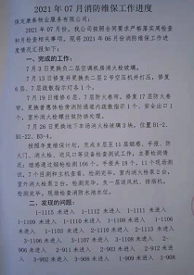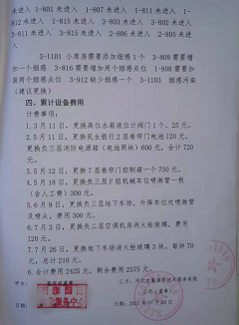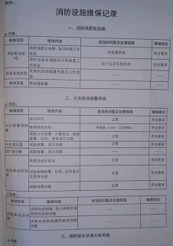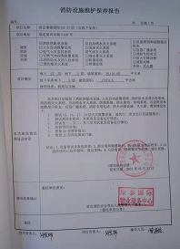  查其他项目、其他日期维保控制，均有相关记录，维保过程控制符合要求  二、消防设施检测、消防安全评估（巨力索具股份有限公司、保定高新区奇想艺术培训学校）  1、消防设施检测、消防安全评估工艺流程：  接收项目→签订委托书→收集资料→踏勘现场→实施检测/评估→编制检测/评估报告→交付→建立评估档案。  注：需确认过程为检测、评估过程  --查检测过程（巨力索具股份有限公司）  1）公司受巨力索具股份有限公司委托于2021年8月11日对该公司的低压配电装置、照明装置、低压配电线路进行检测  2）检测依据：GB51348-2019《民用建筑电气设计标准》、DL/T664-2016《带电设备红外诊断应用规范》、GB50303-2015《建筑电气工程质量验收规范》、GB50054-2011《低压配电设计规范》等  3）配备了具有资质的检测人员、使用经过鉴定或校准的检测设备  4）检测记录：  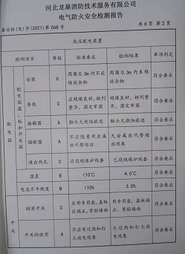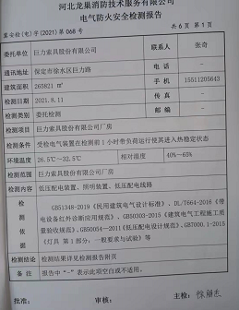  2、通过信息的收集加以整理，根据客户需求和国家/行业标准对项目进行检测及安全评估。  3、田部长介绍：某项目消防设施检测、消防安全评估合同签订后，公司每月对该项目进行实地勘察、收集资料、对消防设施进行检测，根据测试结果及收集的相关资料对消防设施进行安全评估，出具评估报告  --查消防设施评估控制（保定高新区奇想艺术培训学校）  1）收集资料：该项目的安全设施施工资料、隐蔽资料、消防设施安装图纸、消防设施技术资料、原材料控制资料等，甲方7日内见所需资料提供齐全  2）现场勘察：针对客户提供的资料，现场核对勘察，有勘察记录，勘察人员：王硕、曲永宽等，勘察日期：2021.7.20  3）编写评估报告：技术负责人：杨红梅、项目负责人：姚蕾，编写日期：2021.7.24  ●运行环境： 查见施工现场及实验室卫生干净整洁，采光良好，有足够的光照度，设备布局合理，环境较好。  ●需要确认的过程：编制了《特殊过程确认准则》，该公司目前经识别的需确认过程为维护/保养/检测服务过程。查见《过程确认记录》，对维护/保养/检测服务过程从工作人员能力、设备能力、工作流程等方面进行了确认评价。确认结论：可以保证质量满足要求。确认人：姚蕾、田涛、魏佳鹏等，确认日期：2021.1.10  ●现场通过对客户要求登记评审、区域标识，专人负责专区管理，批次送检，批次归档保存等措施防止人为差错的发生。  企业过程控制符合要求
标识和可追溯性 | 8.5.2 | ●查看实验室，产品标识：采用“报告编号”注册人员签章进行标识，注明“名称”“采样日期”“项目”“报告日期”等内容。  ●追溯性：根据产品标签——报告批号，可满足追溯要求。
顾客或外部供方财产 | 8.5.3 | ●该公司顾客财产主要为顾客的个人信息及编写评估报告所需资料等，由技术服务部做好信息保密工作。查见《顾客财产清单》，内容包括：顾客名称、项目名称、资料清单、地址、联系人、联系电话，客户财产保护完好。  ●经询问了解，没有顾客信息泄露情况发生。
产品防护 | 8.5.4 | 该公司产品无特殊防护要求，主要防护要求为防虫、防雨，产品在搬运过程中采取人工搬运。成品一般采用档案袋包装，码放整齐，分门别类存放于实验室档案柜内。  贮存环境：实验室清洁，干燥，防护措施得当，满足要求。有专门的库管员进行保管，发放记录齐全，管理比较规范。  有消防器材——灭火器，能够有效的对产品进行防护措施。
交付后活动 | 8.5.5 | 查产品交付情况：维护保养服务期满后即终止，或可续签，检测服务出具报告交付至客户处，客户签收，公司通过电话跟踪沟通及定期拜访、客户满意度调查等方式确认交付及交付后服务的满意程度。  经查符合要求。
变更的控制 | 8.5.6 | 企业目前主要对消防设施进行维护、保养、检测、系统集成服务，工艺流程未发生变化。从其作业指导书、操作规程和销售记录等形成文件的信息来看未发生更改。  若产品的服务发生变更，由技术服务部填写《产品/服务变更通知单》，由领导进行评审，并下发至相关人员。技术服务部存档。
产品和服务的放行 | 8.6 | ●编制了《采购流程与制度》、《建筑消防设施检测作业指导书》，包括消防设施各维护、保养、检测项目等  收集了相关标准：产品质量法、GA503-2004《建筑消防设施检测评定规程》等。  ●企业产品/服务的检验分为:检测设备的采购控制、消防设施更换配件的采购控制，服务过程的检验、服务质量的检验  --查检测设备的采购控制及使用前的检验，在7.1.3、7.1.5条款审核中已有描述，不再赘述  --查消防设施维保用品及更换配件的采购控制  抽1：  产品名称：润滑油，规格型号：20#，数量：1L  供货商：北京国宇安昌消防器材经营中心  检验项目： 外观质量、规格、材质单  验证结果：合格 验证人：许宝辉 2021.8.5  抽2  产品名称：阀门，规格型号：SN65，数量：10个  供货商：山东沪工阀门制造股份有限公司  检验项目： 外观质量、规格尺寸、材质单  验证结果：合格 验证人：许宝辉 2021.9.6  。。。。。。  ---服务过程的检验，体现在8.5.1条款的审核中  ●抽成品检验记录  抽1消防设施检测：巨力索具股份有限公司消防设施的检测，出具检测报告  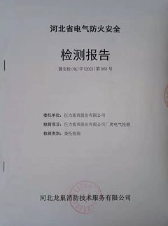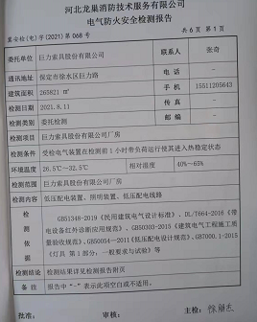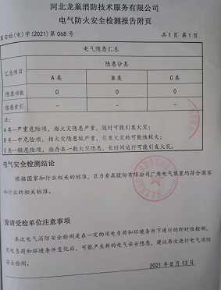  抽2项目名称：保定高新区奇想艺术培训学校  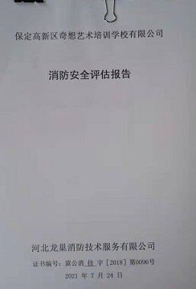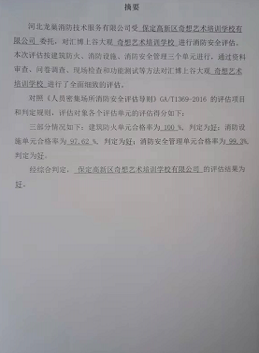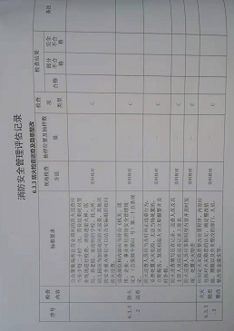  评估内容：火灾自动报警系统、消防栓系统、配电线路敷设及应急照明设置、防火构造、消防应急广播系统、灭火器、消防工作组织等几十个项目  抽3 消防设施维保（保定康泰国际建筑消防设施维护保养2021年5月份）、每月进行一次全面检测，保养  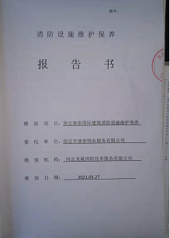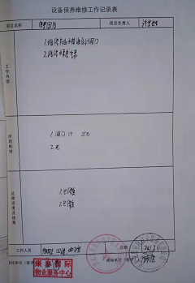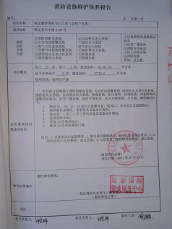  询问检验员对产品检验依据标准、客户要求清楚，检验项目及要求清楚。  企业的检验控制符合要求
不合格输出的控制 | 8.7 | ●编制《不合格品控制程序》，其规定了不合格品的识别、隔离、标识、评审及处置方面的要求。  ●在产品进货检验中出现的不合格可进行退货处理，在产品交付后出现不合格可进行维修、更换等处理处理方式。  ●目前没有发生不合格的情况。  经查，符合要求。
说明：不符合标注N

